Proyecto Entropy
Sprint Review
Sprint 19

- User Stories comprometidas y realizadas
- Sprint Backlog - Sprint 19

User Stories | Estimación en Product Backlog | Estado
Crear documento de Testing | 6 | Completo
Agregar funcionalidad al botón imprimir | 3 | Completo
Sacar Botón visualizar de interfaz | 3 | Completo
Detener Red Ad-Hoc | 5 | Completo
Mostrar mensaje de error cuando alumno pone mal ip | 6 | Completo

- NOTA: (P) identifica los módulos del profesor.
- Identifica el módulo del Alumnos.

- Métricas

Sprint Burndown

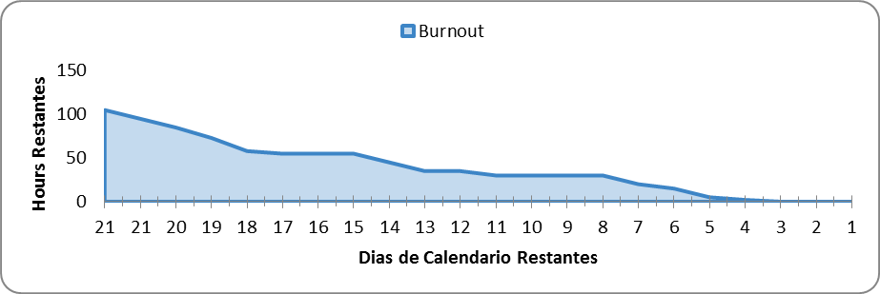
Velocity

Grafico no disponible

